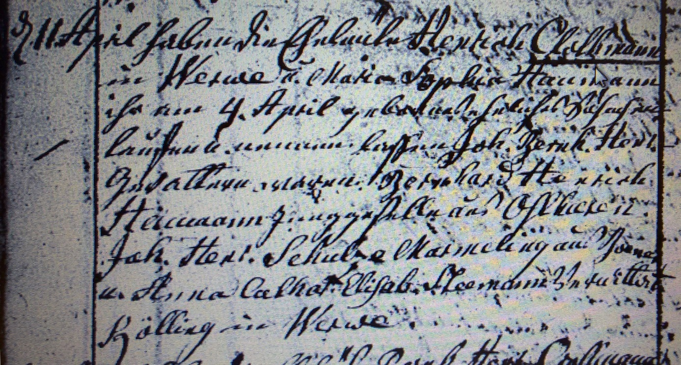

Kirchenbuch Heeren 1817; ARCHION-Bild 113 in „Taufen 1770 – 1819“
Abschrift:
„d. 11. April haben die Eheleute Henrich Clothmann in Werwe u. Maria Sophia Haumann ihr am 4. April geborenes eheliches Söhnchen taufen und nennen lassen Joh. Bernh. Henr. Gevattern waren Gerhard Henrich Haumann Junggeselle aus Ostheeren, Joh. Henr. Schulze Marmeling aus Bönen u. Anna Cathar. Elisab. Steemann verheiratete Kölling in Werwe“.

